1. KŠPA Kladno, s. r. o., Holandská 2531, 272 01 Kladno, www.1kspa.cz

Číslo projektu: CZ.1.07/1.5.00/34.0292
Číslo materiálu: VY_12_INOVACE_CJL-LITERATURA-10
Tematický celek (sada): Literatura
Téma (název) materiálu: Karel Jaromír Erben - Kytice
Předmět: Český jazyk a literatura
Doporučeno pro ročník: 2. a 4. ročník
Obor studia: všechny obory a formy studia
Autor / datum vytvoření: Mgr. Marie Kalušová 31.10.2013
Anotace: Materiál slouží k literárnímu rozboru textu, ověření znalostí z teorie literatury, porozumění textu a na základě přečteného k formulaci vlastního názoru na přečtené dílo.

Metodický pokyn: Materiál slouží k rozboru textu v rámci vyučovací hodiny, k seznámení s dílem autora a k práci s textem.
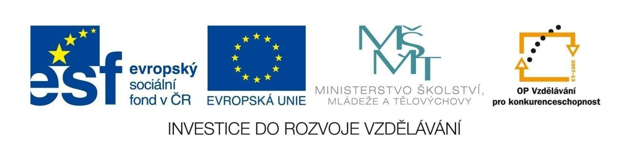
Tento výukový materiál vznikl v rámci Operačního programu Vzdělávání pro konkurenceschopnost
Vodník
Na topole nad jezerem
Seděl Vodník podvečerem:
„Sviť, měsíčku, sviť,
Ať mi šije nit.

Šiju, šiju si botičky
Do sucha i do vodičky:
Sviť, měsíčku, sviť,
Ať mi šije nit.

Dnes je čtvrtek, zejtra pátek –
Šiju, šiju si kabátek:
Sviť, měsíčku, sviť,
Ať mi šije nit.

Zelené šaty, botky rudé,
Zejtra moje svatba bude:
Sviť, měsíčku, sviť,
Ať mi šije nit.

Otázky k textu:
- Určete druh básně.
- Určete rým.
- Kde čerpal Erben náměty.
- V jakém vztahu je v Erbenově Kytici vina a trest.
- Kdo jsou hlavní hrdinové Erbenových balad a proč.
- Do jakého literárního období můžeme dílo zasadit a proč. Příklady najděte jak v ukázce, tak díky znalosti celého díla.
- Kolik balad Kytici tvoří a v jakém jsou vztahu.
- Zařaďte tvorbu K. J. Erbena do kontextu české literatury. Čemu se ještě Erben věnoval a proč.

Použité zdroje:
ERBEN, Karel Jaromír. Kytice. Praha: Mladá fronta, 2009, ISBN 978-80-204-2044-2.
Materiály jsou určeny pro bezplatné používání pro potřeby výuky a vzdělávání na všech typech škol a školských zařízení. Jakékoli další využití podléhá autorskému zákonu.

